Přeprava jízdních kol v meziměstských autobusech
Kola meziměsty lze v České republice převážet se společností:

Student Agency
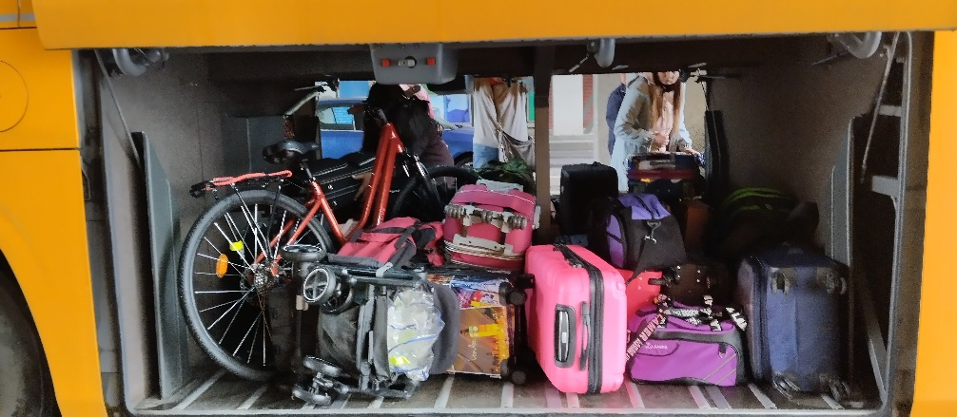
Foto: Partnerství pro městskou mobilitu. Praha Florenc.

Student Agency převáží kola pouze v zavazadlovém prostoru. Kolo by teoreticky měla být zabalená a složená, aby nedošlo k poškození ostatních zavazadel. Převáží cca 2 kola/bus. Elekrokola, elektrokoloběžky a pod elektrozařízení nejsou povolena. Cena 20 Kč/kolo. Složená kola velikosti zavazadel bezplatně. Jízdenka i na kolo se kupuje v aplikaci, po telefonu nebo u řidiče. Více zde.
Osobní zkušenost: kola berou i nesložená a nezabalená. Pro jistotu vždy mám u sebe potravinářskou fólii, kdybych ho musela rychle zabalit. Je dobré dávat kolo do busu mezi prvními. Kdyby se zavazadla nevešla, přenesou je do malého zadního skladovacího prostoru, nebo dají na palubu. Tam by se kolo vešlo jen stěží.

Flix bus
Pokud má autobus stojany na kola, pojme až 5 kol/bus. Neberou elektrokola, kola tandemová, tříkolky ani skládací kola. Cena od 209 do 459 Kč. Skládací kola se převáží jen v zavazadlovém prostoru. Platí se za ně jako za „zvláštní zavazadlo“ a stojí 99 Kč. Součet velikostí musí být do 240 cm a hmotnost do 30 kg Více zde.

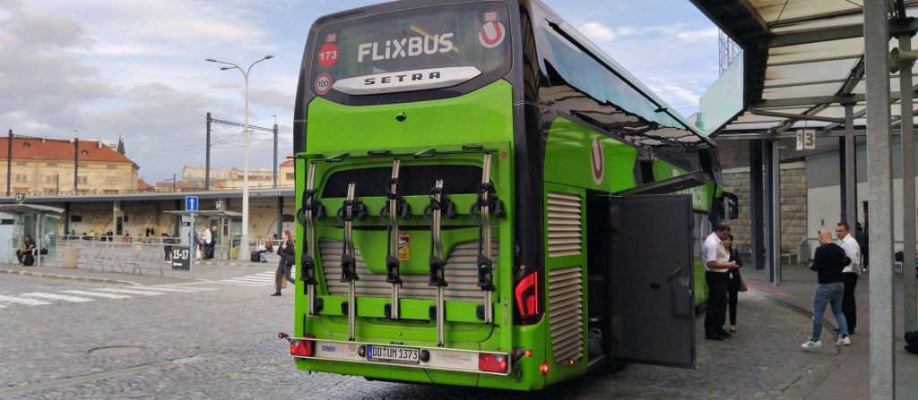
Foto: Partnerství pro městskou mobilitu. Praha Florenc.

Víkendové cykloautobusy
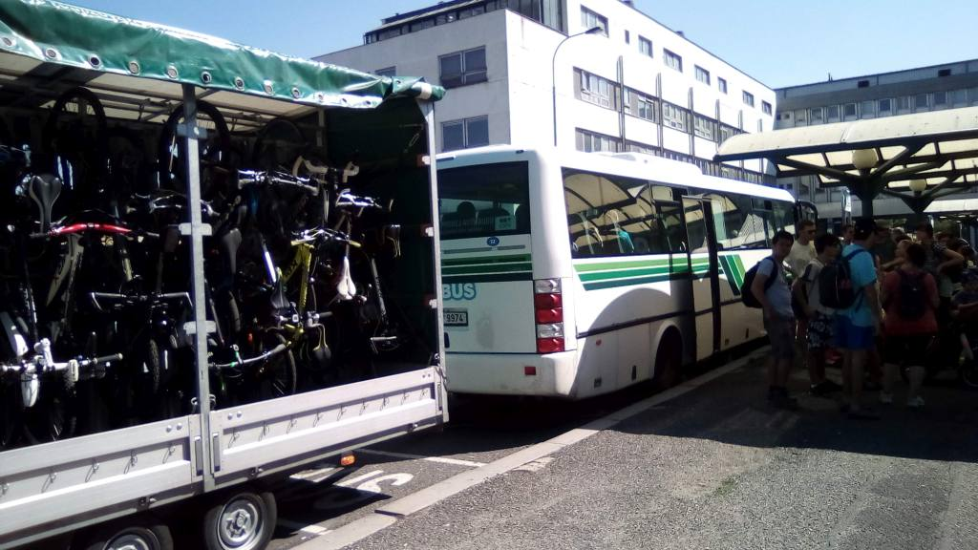
Foto: Partnerství pro městkou mobilitu. Karlovy Vary, terminál.
Cykloautobusy – autobusy s přívěsem provozované různými společnostmi – jsou určené zejména pro sobotní (nedělní) výlety s kolem (ale i bez kola). Sezóna je v každém regionu i na každé lince jiná. Cena např. v Jihočeském kraji je 25Kč, nebo 40 Kč zpáteční. Příklady: Olomoucký kraj, Karlovarský kraj, Jihočeský kraj

